**EDICTO EMPLAZATORIO**

**EL SUSCRITO SECRETARIO DEL JUZGADO SEGUNDO PROMISCUO MUNICIPAL DE FONSECA - LA GUAJIRA**

**EMPLAZA**

**A** SINDY ELICETH ORTEGA NIEVES**, identificada con la cedula de ciudadanía N°1.121.041.507**, de igual manera al señor JAIRO FRANCISCO SOCARRAS ZARATE**, identificado con cedula de ciudadanía N° 17.958.980, para que comparezca por sí o por medio de apoderado, a recibir notificación personal del Mandamiento de Pago de fecha (27) Veintisiete de Enero de dos mil veinte y uno (2021) proferido dentro del PROCESO EJECUTIVO – RADICACION** 44–279–40–89–001–2021–00047-00**, promovido por el** CREDITITULOS S.A.S., identificado con NIT N°890.116.937-4, **obrando a través de apoderada judicial,** YOJANA ESTHER ACOSTA PEÑA,identificada con la cédula de ciudadanía No.40.930.973 **y TP N° 153.005, contra,** SINDY ELICETH ORTEGA NIEVES Y JAIRO FRANCISCO SOCARRAS ZARATE **para estar a derecho en la forma legal.**

**Entendiéndose surtido el Emplazamiento transcurridos quince (15) días después de la publicación del mismo, en consecuencia, de lo anterior, si el Emplazado no comparece a notificarse del citado proveído, se le designará un Curador Ad-Litem, con quién se surtirá la notificación.**

**Se procede a publicar el presente edicto a través de la página WEB de la Rama Judicial y a incluirlo en el Registro Nacional** de Personas Emplazadas. **Como lo indica el Art.10 del Decreto 806 de 2020.**

**Hágase entrega del presente Edicto Emplazatorio al interesado para su publicación correspondiente.**

**Fonseca la Guajira Diez (10) de noviembre de 2023.**

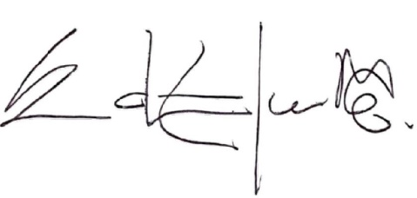

**EDUARDO CAMPO BERNAL**

**SECRETARIO**